2021年度

中共广元市朝天区委党校部门决算
目录

公开时间：2022年9月27日

第一部分 部门概况
一、基本职能及主要工作
二、机构设置
第二部分 2021年度部门决算情况说明
一、收入支出决算总体情况说明
二、收入决算情况说明
三、支出决算情况说明
四、财政拨款收入支出决算总体情况说明
五、一般公共预算财政拨款支出决算情况说明
六、一般公共预算财政拨款基本支出决算情况说明
七、“三公”经费财政拨款支出决算情况说明
八、政府性基金预算支出决算情况说明
九、国有资本经营预算支出决算情况说明
十、预算绩效管理情况
十一、其他重要事项的情况说明
第三部分 名词解释
第四部分 附件
第五部分 附表
一、收入支出决算总表
二、收入决算表
三、支出决算表
四、财政拨款收入支出决算总表
五、财政拨款支出决算明细表
六、一般公共预算财政拨款支出决算表
七、一般公共预算财政拨款支出决算明细表
八、一般公共预算财政拨款基本支出决算表
九、一般公共预算财政拨款项目支出决算表
十、一般公共预算财政拨款“三公”经费支出决算表
十一、政府性基金预算财政拨款收入支出决算表
十二、政府性基金预算财政拨款“三公”经费支出决算表
十三、国有资本经营预算财政拨款收入支出决算表
十四、国有资本经营预算财政拨款支出决算表
(注：请部门根据实际注明页码)

第一部分 部门概况

一、基本职能及主要工作

（一）主要职能。
1、负责全区副科级干部、后备干部、青年干部、村（社区）党组织书记和理论宣传骨干等人员的培训工作，会同组织部门做好参训人员在校学习期间的管理、考核等工作。
2、研究、宣传马克思列宁主义、毛泽东思想、邓小平理论、“三个代表”重要思想、科学发展观、习近平新时代中国特色社会主义思想，围绕党的中心任务和区委的部署对全区重大现实问题开展理论研究，为教学和社会实践服务，将重要成果提供给区委供决策参考。
3、受区委委托举办领导干部研讨班，研究区委提出的重大理论和方针政策。
4、完成区委和上级党校交办的其他事项。

（二）2021年重点工作完成情况。
1、从严治党，党校政治建设不断加强。一是认真学习贯彻习近平新时代中国特色社会主义思想和党的十九大和党的十九届五中、六中全会和省委、市委、区委全会精神以及决策部署，将其纳入主体班次重要教学内容，在学习贯彻上做到了学习有记录、贯彻有举措、落实有成效。二是严守政治纪律和政治规矩，增强“四个意识”，坚定“四个自信”，做到“两个维护”，在思想上政治上行动上同以习近平同志为核心的党中央保持高度一致。三是抓实党风廉政建设。持续推动全面从严治党，不断强化严以治校、严以治教、严以治学。深入开展“四责同述”活动，细化落实从严治党“三张清单”，积极做好党务校务公开，加强校风建设营造风清气正的校园氛围。始终将党风廉政建设纳入党校主体班次教学内容，全年安排21个课时进行专题学习，全年校委会班子成员无违法违纪事件发生。四是狠抓干部纪律作风整顿工作。按照区委关于开展全区干部纪律作风整顿工作统一要求，及时召开校委会扩大会议，通过自己查、相互提、领导点、集体审等方式，深入查找校委会领导班子和个人在干部纪律作风整顿方面存在的突出问题，查找出“小进即满、不思进取”“办事拖沓、效率低下”等4个方面31个问题，制定整改措施66条，目前已经全部整改到位。五是认真贯彻民主集中制。严格落实“三重一大”制度，民主理财、集体决策制度在党校落地落实。六是抓实意识形态工作。严格执行“学术研究无禁区、课堂讲授有纪律、公开发表有要求”规定，全年定期分析研判意识形态工作4次，意识形态阵地建设可管可控，全年无意识形态领域责任事故发生。七是加强机关党的建设。坚持机关党建与业务工作融合发展，持续推进党支部标准化规范化建设，严格落实“三会一课”等系列规章制度，扎实开展“红色星期五”主题党日等活动，不断增强党支部组织力、凝聚力、执行力。八是抓实疫情防控工作。在做好学校疫情防控工作的同时，全力配合区疫情防控指挥部、区卫健局做好疫情隔离点的相关工作，得到了区委、区政府领导的充分肯定。
2、党校姓党，党委主体责任履职到位。一是区委、政府高度重视。年初，区委把党校工作纳入专题安排部署，区委常委会、区政府常务会分别2次专题研究党校工作，区委主要领导到党校调研指导工作3次，讲党课1次，中青班授课1次。区委党校校长参加学校重大活动2次，协调解决校园文化建设、教学基地打造、疫情防控、经费保障等问题。严格落实《朝天区党政领导干部上讲台实施办法》，将领导干部到党校上讲台纳入教学计划，全年全区在党校主体班次上授课的县级以上领导干部8名，科级领导干部20名，总课时占主体班次总课时的34%。二是贯彻《条例》坚强有力。认真贯彻落实《中国共产党党校（行政学院）工作条例》和中央、省委、市委和区委全会精神以及重大决策部署，结合党校教学科研工作实际，充分发挥党校思想引领的主渠道和决策咨询的智库作用。全年组织召开校委会议22次、理论学习中心组会议6次、理论研讨会2次。三是办学质量评估有序推进。严格按照县级党校办学质量要求，对照《县级党校办学质量评估指标体系评分细则》，扎实开展自查评估。2021年5月，经全市党校系统办学质量评估领导小组初评，我校得分91.5分，各项整改工作正有序推进。四是领导班子配齐配强。学校实行校务委员会领导体制，配备校委会领导班子5人，其中校长1人（区委组织部长兼任），常务副校长1人，副校长2人，校委委员1人，常务副校长兼任区委组织部副部长，被选为区委候补委员。
3、教学优先，干部培训工作成绩突出。一是培训任务圆满完成。全年共举办主体班12期，参训学员2043人次，其中：由市委党校统筹办班3期/179人次，区委党校承办的主体班次9 期/1864人次。二是教学方式不断创新。突出党的理论教育和党性教育，主体班次党性教育课程比重达42%。综合运用讲授式、案例式、模拟式、体验式等互动式教学方法，学员效果评价良好。强化研修班培训，采取课堂教学、体验教学、研讨交流、实地考察、异地培训、顶岗实训等教学方式，分经济社会发展和执政能力提升（区委党校）、党史党性教育（四川长征干部学院雅安夹金山分院）、高校专业提能（浙江大学）、跟岗实训调研（台州市路桥区、杭州市滨江区相关单位）、总结提升5个阶段进行，培训年轻干部54名，平均年龄31.4岁。培训得到了市委组织部、区委组织部领导的充分肯定。三是教学课程不断优化。联合区老区建设促进会推出《朝天区革命老区发展史》，已纳入我区主体班次党史学习教育培训内容。新打造10门新课程，其中：《绿水青山就是金山银山—广元市朝天区曾家山生态康养的嬗变之路》《中华民族伟大复兴进入了不可逆转的历史进程》被列为市委党校新专题。四是教学基地升级打造。全区拟定的13个教学点的打造已完成了教学线路设计，目前正在进行教学提纲的撰写。曾家山被市委党校命名为“两山”理论实践教研基地，正式成为省市主体班次学员现场教学点。五是对外合作全面开展。今年11月，我校和四川长征干部学院雅安夹金山分院签订《合作协议书》，就打造党性教育基地、强化党员培训和深化党的实践研究等方面开展多领域、多层次合作，力争在教学、科研及产学合作方面取得实质进展。六是积极参加全区“铭记党史聚力量、坚守初心开新局”微党课竞演活动，获得一等奖、三等奖好成绩。在全市、全区党史知识竞赛中分别获得三等奖和第二名。
4、科研立校，理论成果不断丰富。一是“好案例”方面：完成《特色产业成乡村振兴金钥匙——特色产业助推贫困地区农民增收的“朝天实践”》《六共联动”共推川陕边际基层治理——朝天区与陕西省宁强县共抓边际联防联治的探索与实践》案例2个。二是在“好课题”方面：承接四川省委党校2021年度重点课题《红军长征在广元》委托子课题《红军长征在朝天》并如期结项；联合立项市委党校重点课题、一般课题各1个；立项区委党校重点课题1个，一般课题2个，其中重点课题《脱贫攻坚与乡村振兴有效衔接的调查与研究——以朝天区为例》已结项。三是在“好文章”方面：全年共撰写理论文章8篇，其中《不忘初心，坚持以人民为中心的发展思想》《增强“三个学习”，做实“三个角色”》被学习强国平台刊发，《从<共产党宣言>中探源中国共产党的初心和使命》入选四川省庆祝中国共产党成立100周年理论研讨会论文，《坚持思想建党，理论强党的经验启示》等2篇理论文章入选广元市庆祝中国共产党成立100周年理论研讨会优秀论文，并纳入《“回望百年路 奋斗新征程”——广元市委党校主体班党史学习教育辅导资料》；积极参加省委党校“学习宣传党的十九届六中全会精神”理论研讨会征文，上报《不忘初心，坚持以人民为中心的发展思想》《中国共产党百年外交思想及重要经验》理论文章2篇。
5、人才强校，干部队伍建设不断加强。一是加强领导班子建设。健全校委会领导班子，常态化开展党性教育和党性锻炼，不断提高领导班子的理论水平和政策修养。内部提拔正科级班主任1名，提拔副校长1名，调任副校长1名，实现班子年轻化。二是加强干部队伍建设。先后派人参加全省、全市党校系统业务能力提升管理骨干培训班、综合管理能力提升班5人次。组织全体干部职工到延安参加红色教育培训一周。三是加强师资队伍建设。新引进硕士研究生专职教师2名，学校专职教师增至5名，专职教师占总编制数45%，选派3名专职教师参加全省党校（行政学院）系统骨干师资专业能力提升培训班，选派1名专职教师参加全区中青年干部培训班，实现了干部年平均次数达2次以上。
6、红色传承，党史学习教育有声有色。自去年开始，先后投入100余万元，修建了“永远跟党走”“直道而行”“伟人墙”“入党誓词”等大型红色标志牌，对书香社、学员之家、学员活动室等校内活动阵地进行翻修改造，打造了思源长廊党史图文展。通过现场教学和参观学习，让学员和党员干部亲身感受到中国共产党一路走来的风雨征程，从而坚定理想信念，传承红色基因，争做红色传人。截至目前，区委党史学习教育县级领导班子中心组学习暨县级领导干部专题读书班、区委党史学习教育集体备课组、区内各民主党派以及区级各部门先后到党史文化长廊开展现场教学40场次，受众2000余人次（含主体班次学员），开展党史集中宣讲10场次，辅导各级党委（党组）中心组党史学习30场次。

二、机构设置
中共广元市朝天区委党校是参照公务员法管理的事业单位，纳入2021年度部门决算编制范围。

第二部分 2021年度部门决算情况说明
- 收入支出决算总体情况说明
2021年度收、支总计268.68万元。与2020年相比，收、支总计各增加131.66万元，增长96.09%。主要变动原因是一是将干部培训费纳入预算，二是人员增加，人员经费、公用经费增加。
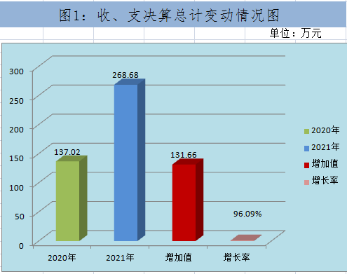
- 收入决算情况说明
2021年本年收入合计268.68万元，其中：一般公共预算财政拨款收入268.68万元，占100%。
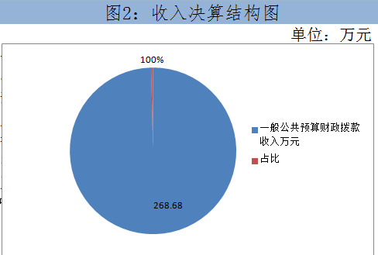
- 支出决算情况说明

2021年本年支出合计268.68万元，其中：基本支出131.17万元，占48.82%；项目支出137.51万元，占51.18%
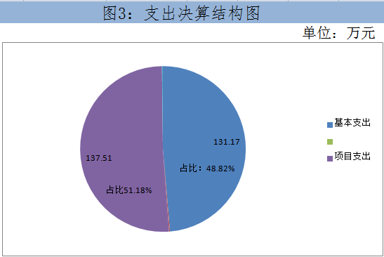

四、财政拨款收入支出决算总体情况说明
2021年财政拨款收、支总计268.68万元。与2020年相比，财政拨款收、支总计各增加131.66万元，增长96.09%。一是将干部培训费纳入预算，二是人员增加，人员经费、公用经费增加。
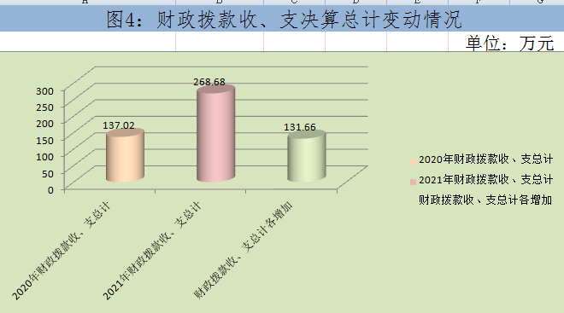

五、一般公共预算财政拨款支出决算情况说明

（一）一般公共预算财政拨款支出决算总体情况
2021年一般公共预算财政拨款支出268.68万元，占本年支出合计的100%。与2020年相比，一般公共预算财政拨款支出增加131.66万元，增长96.09%。主要变动原因一是将干部培训费纳入预算，二是人员增加，人员经费、公用经费增加。
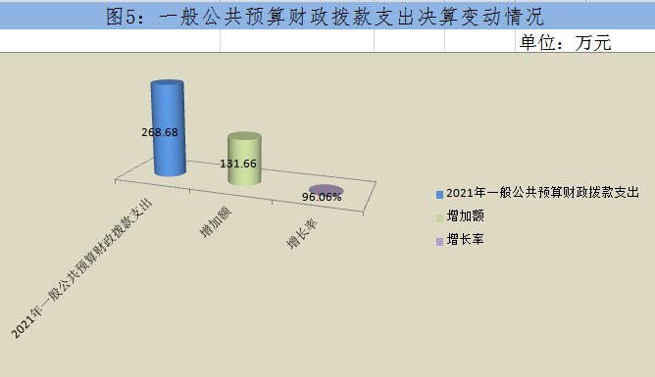

（二）一般公共预算财政拨款支出决算结构情况
2021年一般公共预算财政拨款支出268.68万元，主要用于以下方面:行政运行支出71.49万元，占26.61%；一般公共服务（类）支出137.11万元，占51.03%；机关服务支出37.4万元，占13.92%；社会保障和就业（类）支出10.3万元，占3.83%；卫生健康支出4.79万元，占1.78%；农林水支出0.4万元，占0.15%；住房保障支出7.19万元，占2.68%。
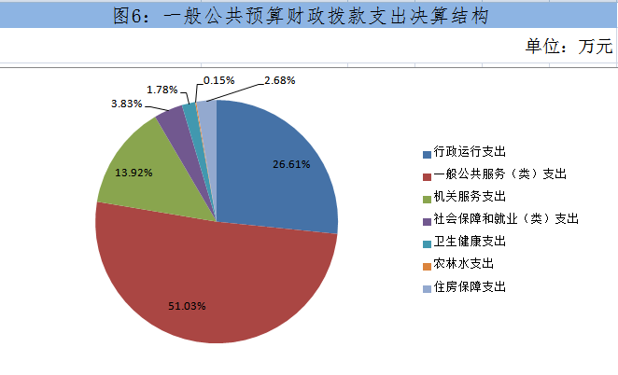（三）一般公共预算财政拨款支出决算具体情况

2021年一般公共预算支出决算数为268.68万元，完成预算100%。其中：
1.教育（类）205（款）01（项）: 支出决算为246万元，完成预算100%，决算数等于预算数。
2.社会保障和就业（类）208（款）05（项）: 支出决算为9.87万元，完成预算100%，决算数等于预算数。
3.社会保障和就业（类）208（款）99（项）: 支出决算为0.43万元，完成预算100%，决算数等于预算数。
4.卫生健康（类）210（款）11（项）:支出决算为4.79万元，完成预算100%，决算数等于预算数。
5.农林水（类）213（款）05（项）：支出决算为0.4万元，完成预算100%，决算数等于预算数。
6.住房保障（类）211（款）02（项）：支出决算为7.19万元，完成预算100%，决算数等于预算数。

六、一般公共预算财政拨款基本支出决算情况说明
2021年一般公共预算财政拨款基本支出131.17万元，其中：
人员经费122.17万元，主要包括：基本工资、津贴补贴、奖金、伙食补助费、绩效工资、机关事业单位基本养老保险缴费、职业年金缴费、其他社会保障缴费、其他工资福利支出、离休费、退休费、抚恤金、生活补助、医疗费补助、奖励金、住房公积金、其他对个人和家庭的补助支出等。
公用经费9万元，主要包括：办公费、印刷费、咨询费、手续费、水费、电费、邮电费、取暖费、物业管理费、差旅费、因公出国（境）费用、维修（护）费、租赁费、会议费、培训费、公务接待费、劳务费、委托业务费、工会经费、福利费、公务用车运行维护费、其他交通费、税金及附加费用、其他商品和服务支出、办公设备购置等。

七、“三公”经费财政拨款支出决算情况说明

（一）“三公”经费财政拨款支出决算总体情况说明
2021年“三公”经费财政拨款支出决算为0.46万元，完成预算100%，决算数与预算数持平。

（二）“三公”经费财政拨款支出决算具体情况说明
2021年“三公”经费财政拨款支出决算中，因公出国（境）费支出决算0万元，占0%；公务用车购置及运行维护费支出决算0万元，占0%；公务接待费支出决算0.46万元，占100%。具体情况如下：
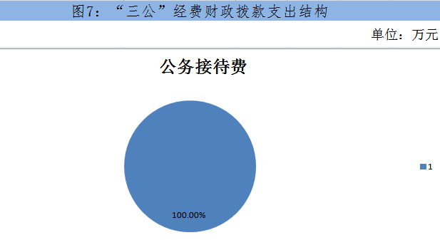
1.因公出国（境）经费支出0万元，年初未安排预算
2.公务用车购置及运行维护费支出0万元,我单位无公务车，年初未安排预算
3.公务接待费支出0.46万元，完成预算100%。公务接待费支出决算比2020年减少0.01万元，下降2.12%。主要原因是公务接待人次减少。其中：

国内公务接待支出0.46万元，主要用于开展业务活动开支的用餐费。国内公务接待8批次，57人次（不包括陪同人员），共计支出0.46万元，具体内容包括:其他县区党校交流会、市委党校到朝天区调研等。

八、政府性基金预算支出决算情况说明
2021年本单位无政府性基金预算财政拨款支出。
- 国有资本经营预算支出决算情况说明
2021年本单位无国有资本经营预算财政拨款支出。
- 预算绩效管理情况

根据预算绩效管理要求，本部门在2021年度预算编制阶段，组织对干部培训费项目等3个项目开展了预算事前绩效评估，对3个项目编制了绩效目标，预算执行过程中，选取1个项目开展绩效监控，年终执行完毕后，对1个项目开展了绩效自评。同时，本部门对2021年部门整体开展绩效自评，《2021年中共广元市朝天区委党校部门整体绩效评价报告》见附件（第四部分）。
- 其他重要事项的情况说明

（一）机关运行经费支出情况
2021年，中共广元市朝天区委党校机关运行经费支出9万元，比2020年减少0.6万元，下降6.25%。主要原因是填报口径不同。

（二）政府采购支出情况
2021年，中共广元市朝天区委党校未安排政府采购支出。

（三）国有资产占有使用情况
截至2020年12月31日，中共广元市朝天区委党校无公务车辆。
- 名词解释

1.财政拨款收入：指单位从同级财政部门取得的财政预算资金。
2.事业收入：指事业单位开展专业业务活动及辅助活动取得的收入。如…（二级预算单位事业收入情况）等。
3.经营收入：指事业单位在专业业务活动及其辅助活动之外开展非独立核算经营活动取得的收入。如…（二级预算单位经营收入情况）等。
4.其他收入：指单位取得的除上述收入以外的各项收入。主要是…（收入类型）等。
5.使用非财政拨款结余：指事业单位使用以前年度积累的非财政拨款结余弥补当年收支差额的金额。
6.年初结转和结余：指以前年度尚未完成、结转到本年按有关规定继续使用的资金。
7.结余分配：指事业单位按照会计制度规定缴纳的所得税、提取的专用结余以及转入非财政拨款结余的金额等。
8、年末结转和结余：指单位按有关规定结转到下年或以后年度继续使用的资金。
9.一般公共服务（类）…（款）…（项）：指……。
10.外交（类）…（款）…（项）：指……。
11.公共安全（类）…（款）…（项）：指……。
12.教育（类）…（款）…（项）：指……。
13.科学技术（类）…（款）…（项）：指……。
14.文化体育与传媒（类）…（款）…（项）：指……。
15.社会保障和就业（类）…（款）…（项）：指……。
16.医疗卫生与计划生育（类）…（款）…（项）：指……。
17.节能环保（类）…（款）…（项）：指……。
18.城乡社区（类）…（款）…（项）：指……。
19.农林水（类）…（款）…（项）：指……。
20.交通运输（类）…（款）…（项）：指……。
21.资源勘探信息等（类）…（款）…（项）：指……。
22.商业服务业（类）…（款）…（项）：指……。
23.金融（类）…（款）…（项）：指……。
24.国土海洋气象等（类）…（款）…（项）：指……。
25.住房保障（类）…（款）…（项）：指……。
26.粮油物资储备（类）…（款）…（项）：指……。
……
……
……
（解释本部门决算报表中涉及的全部功能分类科目至项级，不涉及的科目请自行删除。请参照《2021年政府收支分类科目》增减内容。）
27.基本支出：指为保障机构正常运转、完成日常工作任务而发生的人员支出和公用支出。
28.项目支出：指在基本支出之外为完成特定行政任务和事业发展目标所发生的支出。
29.经营支出：指事业单位在专业业务活动及其辅助活动之外开展非独立核算经营活动发生的支出。
30.“三公”经费：指部门用财政拨款安排的因公出国（境）费、公务用车购置及运行费和公务接待费。其中，因公出国（境）费反映单位公务出国（境）的国际旅费、国外城市间交通费、住宿费、伙食费、培训费、公杂费等支出；公务用车购置及运行费反映单位公务用车车辆购置支出（含车辆购置税）及租用费、燃料费、维修费、过路过桥费、保险费等支出；公务接待费反映单位按规定开支的各类公务接待（含外宾接待）支出。
31.机关运行经费：为保障行政单位（含参照公务员法管理的事业单位）运行用于购买货物和服务的各项资金，包括办公及印刷费、邮电费、差旅费、会议费、福利费、日常维修费、专用材料及一般设备购置费、办公用房水电费、办公用房取暖费、办公用房物业管理费、公务用车运行维护费以及其他费用。
32.……。

（名词解释部分请根据各部门实际列支情况罗列，并根据本部门职责职能增减名词解释内容。）

第四部分 附件

附件一
中共广元市朝天区委党校
2021年部门整体绩效评价报告
一、部门（单位）概况
（一）机构组成。中共广元市朝天区委党校属财政一级预算单位，无下属二级预算单位，属于参照公务员法管理的事业单位。总编制9名，其中行政编制4名，事业编制5名。在职人员总数9人，其中行政人员4人，事业人员5人另外有财政定补人员1人，遗属1人。
（二）机构职能。1.负责全区副科级干部、后备干部、青年干部、村（社区）党组织书记和理论宣传骨干等人员的培训工作，会同组织部门做好参训人员在校学习期间的管理、考核工作。
2.研究宣传马克思列宁主义、毛泽东思想、邓小平理论，“三个代表”重要思想、科学发展观、习近平新时代中国特色社会主义思想，围绕党的中心任务和区委部署对全区重大现实问题开展理论研究，为教学和社会实践服务，将重要成果提供给区委供决策参考。
3.受区委委托举办领导干部研讨班，研究区委提出的重大理论和方针政策。
4.完成区委和上级党校交办的其他事项。
（三）人员概况。年末实有在职人员总数11人，其中参照公务员法管理的事业人员5人，事业人员6人，财政定补1人，遗属补助1人。
二、部门财政资金收支情况
（一）部门财政资金收入情况。区委党校2021年部门预算收入总数268.68万元，较2020部门预算收入总数137.02万元增长96.08%；主要原因是人员增加，项目增加。
（二）部门财政资金支出情况。2021年部门预算支出总数268.68万元，较2020年部门预算支出总数137.02万元增长96.08％。主要原因是人员经费、公用经费、项目经费支出增加。
人员类项目支出122.17万元，主要包括工资、保险、公积金等工资福利支出等。
运转类项目支出预算9万元，主要包括办公费、差旅费、培训费、维护费、水费、电费、物业管理费等商品和服务支出等。
专项预算项目支出预算137.51万元，主要包括干部培训费、物业管理费、师资培训费、公务交通补贴、金财网维护费、引进人才安家费等。
- 部门整体预算绩效管理情况
（一）部门预算项目绩效管理。
根据财政部门要求，全面实施了预算项目绩效目标管理，一是落实组织保障，由单位分管领导常务副校长牵头抓，各项目股室具体抓，财务人员配合抓的体系。二是规范过程管理，编制预算时对申报的项目加强审核、合理保障，所有项目必须有明细的资金测算。在预算执行过程中加强了绩效运行监控，对执行中存在偏差的项目进行了原因分析和及时整改，确保达到年初绩效目标。项目结束后积极进行绩效评价，强化了结果运用。三是加强基础支撑，对所有项目财务支出进行规范，从严执行预算。全年预算管理执行到位。
- 结果应用情况。
根据部门整体支出绩效评价指标，我校2021年度自评得分为98分。
- 自评质量
据考核评分细则，从整体上看，2021年我单位资金运行维护决策正确，资金管理规范，项目管理到位，政策执行有力，有效发挥了财政资金的使用效率。在人员经费支出、公共支出严格执行区委区政府的各项制度；在项目经费的使用上，在保证各项任务顺利完成的同时，严格落实厉行节约的原则；三公经费的使用严格控制在预算申报的范围内。
四、评价结论及建议
（一）存在问题。预算编制工作有待细化。预算编制不够明确和细化，预算编制的合理性需要提高，预算执行力度还要进一步加强。
- 因单位全额编制少导致经费不足：绩效工资和日常公用经费不足、与实际支出相差较大。
- 公用经费控制有一定难度，基本为刚性支出。

- 改进建议。
针对上述存在的问题及对外整体支出管理工作的需要，拟实施的改进措施如下：
- 细化预算编制工作，认真做好预算的编制。进一步加强单位内部机构各股室的预算管理意识，严格按照预算编制的相关制度和要求进行预算编制；全面编制预算项目，优先保障固定性的、相对刚性的费用支出项目，尽量压缩变动性的、有控制空间的费用项目，进一步提高预算编制的科学性、严谨性和可控性。加强内部预算编制的审核和预算控制指标的下达。
- 加强财务管理，严格财务审核。加强单位财务管理，健全单位财务管理制度体系，规范单位财务行为。在费用报账支付时，按照预算规定的费用项目和用途进行资金使用审核、列报支付、财务核算，杜绝超支现象的发生。
- 完善资产管理，抓好“三公”经费控制。严格编制政府采购年初预算和计划，规范各类资产的购置审批制度、资产出租出借和收入管理制度、资产采购制度、使用管理制度、资产处置和报废审批制度、资产管理岗位职责制度等，加强单位内部的资产管理工作。严格控制“三公”经费的规模和比例，把关“三公”经费支出的审核、审批，杜绝挪用和挤占其他预算资金行为；进一步细化“三公”经费的管理，合理压缩“三公”经费支出。
4、加强对项目实施主体、财务管理人员的培养，加强业务培训，提升管理能力和水平，以便于更好的开展绩效工作。

附件二
2021年干部培训费专项预算项目支出绩效自评报 告
一、项目概况
（一）项目基本情况：根据《四川省委组织部 中共四川省委党校 四川行政学院关于印发市县级党校办学质量评估办法（试行）的通知（川组训〔2020〕29号）》文件的要求，需要将干部培训费由财政经费足额保障。2021年实施了主体班12期，参训学员2043人次培训任务。
（二）项目绩效目标；通过培训，增强了朝天干部的党性修养、提高了政治觉悟、政治能力和执政本领。
（三）项目资金申报相符性：按照区委党校《教学管理制度》，实行“实报实销”的原则执行。
二、项目实施及管理情况
（一）资金到位情况：区财政拨付干部培训费100万元
（二）预算资金执行情况：2021年用于干部培训费100万元。
（三）项目资金规范运行情况：严格按照项目资金管理办法对资金进行申报、划拨、使用，并及时做好相关账务处理和会计核算。
（四）财务管理情况：单位财务管理制度健全，严格执行财务管理制度，及时进行账务处理，会计核算规范。
三、项目绩效情况
（一）项目完成情况
全年共举办主体班12期，参训学员2043人次，其中：由市委党校统筹办班3期/179人次，区委党校承办的主体班次9 期/1864人次。
- 项目效益情况
教学方式不断创新。突出党的理论教育和党性教育，主体班次党性教育课程比重达42%。综合运用讲授式、案例式、模拟式、体验式等互动式教学方法，学员效果评价良好。强化研修班培训，采取课堂教学、体验教学、研讨交流、实地考察、异地培训、顶岗实训等教学方式，分经济社会发展和执政能力提升（区委党校）、党史党性教育（四川长征干部学院雅安夹金山分院）、高校专业提能（浙江大学）、跟岗实训调研（台州市路桥区、杭州市滨江区相关单位）、总结提升5个阶段进行，培训年轻干部54名，平均年龄31.4岁。培训得到了市委组织部、区委组织部领导的充分肯定。
- 问题及建议
（一）存在的问题
1.干部培训实效有待加强，如外出学习较少，视野开拓不足；
2.基地打造不力，市级现场教学基地仍为空白；
3.干教培训时间紧，任务重，人手少。
（二）相关建议
主要在干部培训质量上实现新突破。全面完成2022年省委、市委组织部门和党校备案的主体班次培训计划，在完成“量”的基础上，重点在“质”上下功夫，力争按照2021年中青班的培训模式完成主体班次培训，在干部培训质量上实现新突破。

部门预算项目支出绩效目标自评表
（2021年度）
部门（单位）盖章：中共广元市朝天区委党校
项目支出名称 |  | 干部培训费
预算单位 |  | 中共广元市朝天区委党校
预算执行情况 | 全年预算数（万元） |  | 100 |  | 全年执行数（万元） | 100
 | 其中：一般公共预算 |  | 100 |  | 其中：一般公共预算 | 100
 | 政府性基金预算 |  |  |  | 政府性基金预算
 | 国有资本经营预算 |  |  |  | 国有资本经营预算
 | 社会保险基金预算 |  |  |  | 社会保险基金预算
 | 其他资金 |  |  |  | 其他资金
目标完成情况 | 全年预期目标 |  |  |  | 全年实际完成目标
 | 根据2021年全区干部教育培训班次计划，2021年共举办培训班11期,培训对象：全区科技领导干部（含企事业单位领导人员）、村（社区）党组织书记、区本级掌握的优秀年轻干部和选调生、基层中青年干部、新提拔（晋升）为领导干部,新任机关党组织书记县级领导干部和科级主要负责同志、乡村振兴有关工作人员、乡镇、相关部门城乡基层治理分管领导、股长、全区公务员及参公人员、基层党员、入党积极分子，共涉及2043人。 |  |  |  | 根据2021年全区干部教育培训班次计划，2021年共举办培训班11期,培训对象：全区科技领导干部（含企事业单位领导人员）、村（社区）党组织书记、区本级掌握的优秀年轻干部和选调生、基层中青年干部、新提拔（晋升）为领导干部,新任机关党组织书记县级领导干部和科级主要负责同志、乡村振兴有关工作人员、乡镇、相关部门城乡基层治理分管领导、股长、全区公务员及参公人员、基层党员、入党积极分子，共涉及2043人。
年度绩效指标完成情况 | 一级指标 | 二级指标 | 三级指标 | 全年预期指标值 | 全年实际完成指标值
 | 产出指标 | 数量指标 | 培训班次 | 11期 | 12期
 |  |  | 培训人数 | ≥2000人 | 2043人
 |  | 质量指标 | 培训合格率100% | 培训合格率100% | 100%
 |  | 时效指标 | 春季班完成时限 | 3-7月 | 根据教学安排100%完成
 |  |  | 秋季班完成时限 | 9-12月 | 根据教学安排100%完成
 |  | 成本指标 | 成本控制 | 100万 | 严格预算支出，100万元
 | 效益指标 | 社会效益指标 | 参与人次 | ≥2000人 | 2000人
 | 满意度指标 | 满意度指标 | 学员满意度 | ≥98% | ≥98%

附件三
2021年部门预算项目支出绩效自评报告
（物业管理费）

一、项目概况
（一）项目基本情况：2021年度区财政下达预算数据用于校园物业管理费150000元。
（二）项目预算情况：资金预算150000元。
（三）项目绩效目标：严格按照与物业公司签订合同，监督公司落实到位，确保党校工作正常运转。
（四）项目资金申报相符性：按照合同约定，年末结算的原则执行；
二、项目实施及管理情况
（一）资金到位情况：区财政拨付校园物业管理费150000元｡
（二）预算资金执行情况：2021年用于校园物业管理费支出150000元。
（三）项目资金规范运行情况：严格按照项目资金管理办法对资金进行申报、划拨、使用，并及时做好相关账务处理和会计核算。
（四）财务管理情况：单位财务管理制度健全，严格执行财务管理制度，及时进行账务处理，会计核算规范。
三、项目绩效情况
（一）项目完成情况。
2021年分两次将资金支付到恒安物业有限公司，并督促公司把保安、保洁等工作人员的工资发放到位，资金使用规范，无挪用、乱用。
（二）项目效益情况。
为党校更好的提高办学环境，提供有力的物质保障；提升党校干部职工的履职能力和创新能力，更好的为学员服务。

（2021年度）
部门（单位）盖章：中共广元市朝天区委党校
项目支出名称 |  | 校园物业管理费
预算单位 |  | 中共广元市朝天区委党校
预算执行情况 | 全年预算数（万元） |  | 15 | 全年执行数（万元） |  |  | 15
 | 其中：一般公共预算 |  | 15 | 其中：一般公共预算 |  |  | 15
 | 政府性基金预算 |  |  | 政府性基金预算
 | 国有资本经营预算 |  |  | 国有资本经营预算
 | 社会保险基金预算 |  |  | 社会保险基金预算
 | 其他资金 |  |  | 其他资金
目标完成情况 | 全年预期目标 |  |  | 全年实际完成目标
 | 与恒安物业管理公司签订管理协议，配备保安2名，保洁2名，负责校园安全、保洁工作，确保党校工作正常运转。 |  |  | 与恒安物业管理公司签订管理协议，配备保安2名，保洁2名，负责校园安全、保洁工作，确保党校工作正常运转。
年度绩效指标完成情况 | 一级指标 | 二级指标 | 三级指标 |  | 全年预期标值 | 全年实际完成指标值 |  | 未完成原因及改进措施
 | 产出指标 | 数量指标 | 配备安保 |  | 2名 | 2名
 |  |  | 配备保洁人员 |  | 4名 | 4名
 |  | 质量指标 | 无安全事故 |  | ≥100% | 100%
 |  |  | 卫生达标 |  | ≥98％ | 98%
 |  | 时效指标 | 按月检查评比 |  | ≥98％ | 100%
 |  | 成本指标 | 与物业公司签订劳务合同，由物业公司发放工人工资 |  | 15万 | 15万
 | 效益指标 | 社会效益指标 | 聘请物业规范化管理 |  | 聘请物业规范化管理 | 100%
 |  |  | 解决就业岗位 |  | 4个 | 4个
 | 满意度指标 | 满意度指标 | 教职工满意 |  | ≥95％ | ≥95％
 |  |  | 学员满意 |  | ≥95％ | ≥95％

附件四
2022年部门预算项目支出绩效自评报告
（师资培训费）

一、项目概况
（一）项目基本情况：根据《四川省委组织部 中共四川省委党校 四川行政学院关于印发市县级党校办学质量评估办法（试行）的通知（川组训〔2020〕29号）》文件的要求，需要将师资培训费由财政经费足额保障。2021年实际实施了13人专（兼）职教师的外出培训任务。
（二）项目绩效目标；通过培训，提高专（兼）教师业务能力和教学水平，丰富教学模式，推进党校教学科研工作。
（三）项目资金申报相符性：按照区委党校《专兼职教师管理制度》、《教师培养培训制度》，实行“实报实销”的原则执行。
二、项目实施及管理情况
（一）资金到位情况：区财政拨付师资培训费3万元｡
（二）预算资金执行情况：2021年用师资培训费3万元。
（三）项目资金规范运行情况：严格按照项目资金管理办法对资金进行申报、划拨、使用，并及时做好相关账务处理和会计核算。
（四）财务管理情况：单位财务管理制度健全，严格执行财务管理制度，及时进行账务处理，会计核算规范。
三、项目绩效情况
（一）项目完成情况
按照春秋两季，分别对13名专兼职教师分批次到梁家河干部培训学院、成都村政学院、四川长征干部学院夹金山分院、四川长征干部学院四渡赤水分院、隆昌市委党校、内江市委党校等地开展了能力提升培训。
（二）项目效益情况
1.教学课程不断优化。联合区老区建设促进会推出《朝天区革命老区发展史》，已纳入我区主体班次党史学习教育培训内容。新打造10门新课程，其中：《绿水青山就是金山银山—广元市朝天区曾家山生态康养的嬗变之路》《中华民族伟大复兴进入了不可逆转的历史进程》被列为市委党校新专题。四是教学基地升级打造。全区拟定的13个教学点的打造已完成了教学线路设计，目前正在进行教学提纲的撰写。曾家山被市委党校命名为“两山”理论实践教研基地，正式成为省市主体班次学员现场教学点。
2.“好案例”方面：完成《特色产业成乡村振兴金钥匙——特色产业助推贫困地区农民增收的“朝天实践”》《六共联动”共推川陕边际基层治理——朝天区与陕西省宁强县共抓边际联防联治的探索与实践》案例2个。
3.在“好课题”方面：承接四川省委党校2021年度重点课题《红军长征在广元》委托子课题《红军长征在朝天》并如期结项；联合立项市委党校重点课题、一般课题各1个；立项区委党校重点课题1个，一般课题2个，其中重点课题《脱贫攻坚与乡村振兴有效衔接的调查与研究——以朝天区为例》已结项。
4.在“好文章”方面：全年共撰写理论文章8篇，其中《不忘初心，坚持以人民为中心的发展思想》《增强“三个学习”，做实“三个角色”》被学习强国平台刊发，《从<共产党宣言>中探源中国共产党的初心和使命》入选四川省庆祝中国共产党成立100周年理论研讨会论文，《坚持思想建党，理论强党的经验启示》等2篇理论文章入选广元市庆祝中国共产党成立100周年理论研讨会优秀论文，并纳入《“回望百年路 奋斗新征程”——广元市委党校主体班党史学习教育辅导资料》。
四、问题及建议
（一）存在的问题
1.干部培训实效有待加强，如外出学习较少，视野开拓不足；
2.科研资政量质有待提升，如理论文章质量不精，立项课题级别不够，科研获奖层次不高等。
（二）相关建议
1.贯彻学习《中国共产党党校（行政学院）工作条例》（以下简称《条例》）。深入学习贯彻《条例》是当前全国党校（行政学院）系统的重大政治任务，要走在前、作表率。要把学习贯彻《条例》工作放在重要位置，要自觉与《条例》对标对表，查缺补漏，创造性地开展工作，在新起点上开创工作新局面，不断增强做好新时代党校（行政学院）工作的使命感责任感紧迫感。
2.提升培训实效。不断优化培训内容，结合需求调研情况，科学设置教学专题；不断创新培训手段，不断探索新的教学方法，用“互联网+”推动教学、科研、教学管理的改革创新，不断提升干部教育培训的现代化水平；升级打造现场教学，切实提升现场教学的质量水平，提高教育培训吸引力。
3.提高科研质量。强化科研精品意识，推出精品创作，力争在省级课题申报立项上实现新突破，实现在核心刊物、公开刊物发文数量上稳步增加；强化资政导向，拓宽资政途径，更好为教学和基层干部服务。

部门预算项目支出绩效目标自评表
（2021年度）
部门（单位）盖章：中共广元市朝天区委党校
项目支出名称 |  | 2021年师资培训费
预算单位 |  | 中共广元市朝天区委党校
预算执行情况 | 全年预算数（万元） |  | 3 |  | 全年执行数（万元） | 3
 | 其中：一般公共预算 |  | 3 |  | 其中：一般公共预算 | 3
 | 政府性基金预算 |  |  |  | 政府性基金预算
 | 国有资本经营预算 |  |  |  | 国有资本经营预算
 | 社会保险基金预算 |  |  |  | 社会保险基金预算
 | 其他资金 |  |  |  | 其他资金
目标完成情况 | 全年预期目标 |  |  |  | 全年实际完成目标
 | 完成党校专兼职教师13人提能培训计划。 |  |  |  | 完成党校专兼职教师13人提能培训计划。
年度绩效指标完成情况 | 一级指标 | 二级指标 | 三级指标 | 全年预期指标值 | 全年实际完成指标值 | 未完成原因及改进措施
 | 产出指标 | 数量指标 | 外出培训教师 | 13名 | 13名
 |  |  | 培训次数 | 4次 | 4次
 |  | 质量指标 | 提高教师教学水平 | 100% | 100%
 |  | 时效指标 | 春季班 | 7人 | 7人
 |  |  | 秋季班 | 6人 | 6人
 |  | 成本指标 | 成本总费用 | ≤3万元 | ≤3万元
 | 效益指标 | 社会效益指标 | 提高教师教学水平 | 提高教师教学水平 | 90%
 | 满意度指标 | 满意度指标 | 教师满意率 | ≥95% | 98%
 |  |  | 学员满意率 | ≥95% | 98%

第五部分 附表

一、收入支出决算总表

二、收入决算表

三、支出决算表

四、财政拨款收入支出决算总表

五、财政拨款支出决算明细表

六、一般公共预算财政拨款支出决算表

七、一般公共预算财政拨款支出决算明细表

八、一般公共预算财政拨款基本支出决算表

九、一般公共预算财政拨款项目支出决算表

十、一般公共预算财政拨款“三公”经费支出决算表

十一、政府性基金预算财政拨款收入支出决算表

十二、政府性基金预算财政拨款“三公”经费支出决算表

十三、国有资本经营预算财政拨款收入支出决算表
十四、国有资本经营预算财政拨款支出决算表

